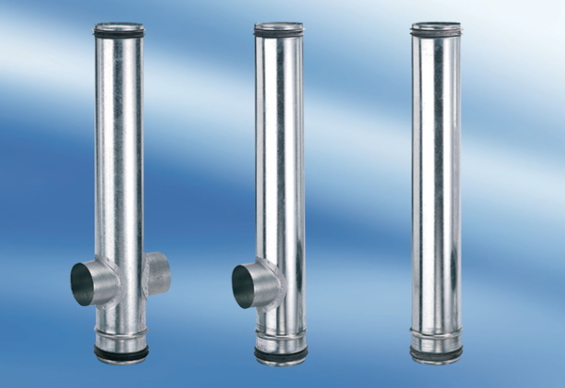BA 200/100-2Obsah dodávky: 1 kusSortiment: B
Typové číslo: 0093.0055Výrobce: MAICO

